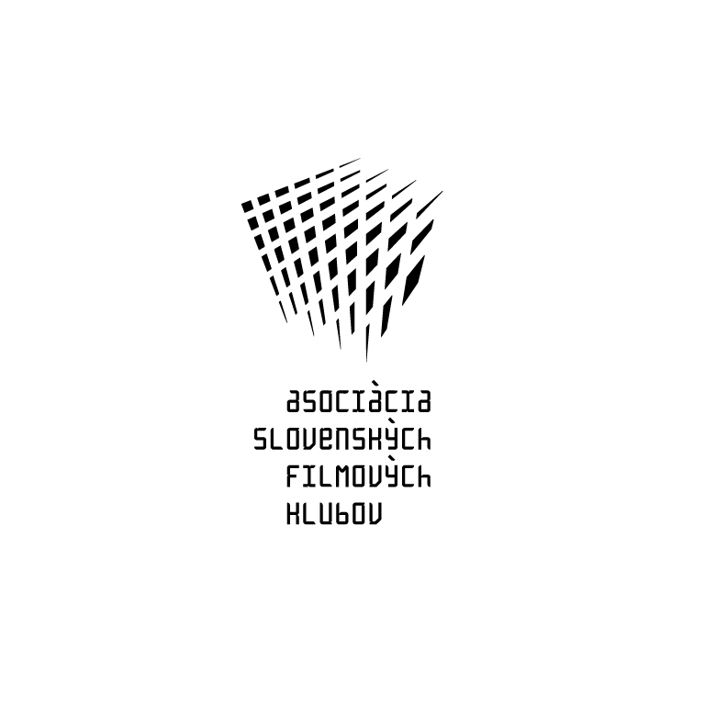

ASOCIÁCIA SLOVENSKÝCH FILMOVÝCH KLUBOV
Brnianska 33, 811 04 Bratislava, Tel: 02/5465 2018-19, fax: 02/5465 2017
INTERNET: http://www.asfk.sk, e-mail: asfk@asfk.sk
uvádza film

PSYCHO
(Psycho)

Najslávnejší film majstra hrôzy Alfreda Hitchcocka.

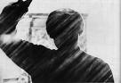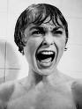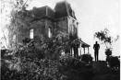

Obnovená premiéra v SR: 10. september 2009 (film je súčasťou Projektu 100 – 2009)
Krajina pôvodu: USA
Rok výroby: 1960
Doporučená prístupnosť: MP 15
Formát: 35 mm, čb., v pôvodnom znení (anglicky) so slovenskými titulkami, 109 min.
Žáner: horor
Koniec monopolu: 31. 12. 2013
Produkcia: Shamley Productions / Paramount Pictures Corporation. Réžia: Alfred Hitchcock. Námet: Robert Bloch – rovnomenný román (1959). Scenár: Joseph Stefano. Kamera: John L. Russell. Strih: George Tomasini. Hudba: Bernard Herrmann.
Hrajú: Anthony Perkins (Norman Bates), Janet Leigh (Marion Crane), Vera Miles (Lila Crane), John Gavin (Sam Loomis), Martin Balsam (Milton Arbogast), John McIntire (zástupca šerifa Al Chambers), Alfred Hitchcock (muž pred realitkou) a ďalší.

Po remaku Gus van Santa sa na plátna našich kín po rokoch vracia originál - legendárny horor „majstra hrôzy“ Alfreda Hitchcocka nakrútený podľa rovnomennej románovej predlohy, vychádzajúcej zo skutočnej udalosti – príbehu človeka, ktorý si u seba nechal matkinu zabalzamovanú mŕtvolu. Norman Bates v podaní Anthonyho Perkinsa, tajomný motel a scéna v sprche sa navždy zapísali do filmovej histórie.

Ocenenia – 1961: Zlatý glóbus pre najlepšiu herečku vo vedľajšej úlohe (J. Leigh); nominácie na Oscara za réžiu, čb kameru, čb výpravu a ženský herecký výkon vo vedľajšej úlohe (J. Leigh).

Zaujímavosť
Alfred Hitchcock kúpil práva na román Psycho len za 9 000 dolárov. Následne kúpil toľko výtlačkov, koľko mohol, len aby udržal koniec príbehu v tajnosti.
O filme
Mnoho Hitchcockových filmů je výjimečných tím, že stopy, které v myslích svých diváků otisknou, je samotné nakonec překryjí – jsou to snímky odsouzené k tomu, že jejich tvar budeme od prvního zhlédnutí vnímat prizmatem vlastních vzpomínek a tělesných reakcí, jež v nás vyvolaly. (...) Psycho má však v tomto ohledu zcela výsadní postavení. Zástupy diváků, které na ně již téměř půl století chodí, to nedělají proto, aby mohly obdivovat tělo Janet Leighové v obětí Johna Gavina, ani kvůli tomu, aby znova prožily příběh Marion Craneové, která z lásky i ze zoufalství zpronevěří 40 000 dolarů, za něž by si mohla koupit lepší život, a místo toho se v opuštěném motelu u odstavené dálnice potká se smrtí.
Nejde jim o to nechat se překvapit tím, co se stane, když za sebou Marion zavře dveře motelové koupelny, protože už to dávno vědí – ostatně stejně jako to, kdo o víkendech vraždí v Batesově motelu. Příběh ani obrazy, z nichž je Psycho složeno, jako by nebyly podstatné. To, co diváky k tomuto filmu přitahuje, je očekávání děsu a uspokojení z toho, že jim plíživá kamera Johna Russella a opakované série patologických akordů Bernarda Hermanna příslušnou dávku hrůzy dodají. Očekávání a uspokojení, stres a uvolnění – v tomto rytmu je Psycho od svého vzniku vnímáno a prezentováno: jako bezchybně fungující fyziologický stroj, který mechanicky roztáčí a zastavuje jednotlivé viscerální procesy uvnitř našich těl. To, co na sebe při jeho projekci strhává pozornost, není dokonale vybroušený artefakt, ale naše vlastní představy a koloběh slin, potu a slz, který je doprovází.
(...) Psycho uzavírá velkou Hitchcockovu trilogii z konce padesátých let a odráží v sobě motivy obou svých předchůdců. Z filmu Na sever severozápadní linkou (1959) si vypůjčuje konstrukci zápletky, jež přebírá schéma karetní partie: vyprávění už nespočívá v prostém seřazení zobrazených událostí, ale ve virtuózním rozehrávání rozdílů mezi tím, co ví divák a co postavy, ve stále komplikovanějším proplétání jejich perspektiv, jež nakonec završí zvrat, který překvapí všechny hráče – postavy i diváky; z Vertiga (1958) ustavičný pocit závrati a ztráty orientace v čase i prostoru. Pod povrchem přímky, která spojuje města Phoenix a Fairwell, mezi nimiž se celý příběh Psycha odehrává, se rozkládá nekonečně komplikovaný labyrint, v kterém se nutně ztratí každý, kdo do něj vstoupí. Je to nesrozumitelný svět, v němž selhávají základní optické intuice – kamera v něm bez zjevného předělu přechází mezi objektivní a subjektivní perspektivou, propůjčuje pátravé oči neživým předmětům a zdeformovaná zadní projekce v něm uvnitř jediného záběru promění chůzi živé postavy v nekoordinovaný pád mrtvoly.
Kolář, Jan: Psycho – Filmové listy Projekt 100 – 2009

Alfred Hitchcock
(vlastným menom Alfred Joseph Hitchcock)
* 13. 8. 1899, Londýn, V. Británia † 29. 4. 1980, Los Angeles, USA
Začínal ako úradník. Od roku 1920 pracoval ako výtvarník filmových medzititulkov, neskôr spolupracoval i na scenároch a bol asistentom réžie. Debutoval v roku 1925, za svoj skutočne prvý film však považoval až Príšerného hosťa (1926). Rok 1934 znamená počiatok jeho medzinárodnej reputácie ako „majstra napätia“. V roku 1939 odišiel pracovať do Hollywoodu, kde až na pár výnimiek – Pod obratníkom Kozorožca (1948), Hrôza na javisku (1950), Zbesilosť (1972) – pracoval do konca života. Päťkrát bol nominovaný na Oscara za najlepšiu réžiu (Mŕtva a živá, Záchranný čln, Rozdvojená duša, Okno do dvora, Psycho), ale nikdy ho nezískal. V roku 1978 dostal Cenu Amerického filmového inštitútu za celoživotné dielo. Vo väčšine svojich filmov sa objavoval v epizódnych úlohách.
Filmy - 1925: Bludisko lásky (The Pleasure Garden/Irrgarten der Leidenschaft); 1926: Skalný orol (The Mountain Eagle/Der Bergadler); Príšerný hosť (The Lodger: A Story of the London Fog) + herec; 1927: Downhill (Na šikmej ploche); Žena so zlou povesťou (Easy Virtue) + herec; Svetový šampión (The Ring) + sc.; 1928: Farmárova žena (The Farmer’s Wife) + sc.; Rozmary bohatej ženy (Champagne) + spol. sc.; 1929: …a neuveď nás do pokušenia (The Manxman); Jej spoveď (Blackmail) + sc., herec; 1930: Radio revue (Elstree Calling); Juno and the Paycock (Juno a páv – V) + spol. sc.; Proces Mary Baringovej (Murder!) – na DVD pod názvom Vražda! + spol. sc., herec; 1931: The Skin Game (Boj na nôž - V) + spol. sc.; 1932: Rich and Strange (Čo more pohltí - V) + spol. sc.; Number Seventeen (Číslo sedemnásť - V) + spol. sc., 1933: Waltzes from Vienna (Viedenské valčíky); 1934: The Man Who Knew Too Much (Muž, ktorý vedel príliš mnoho); 1935: Tridsať deväť stupňov (The 39 Steps) + herec; 1936: Štyria vyzvedači (Secret Agent); Sabotage (Sabotáž); 1937: Young and Innocent (Mladý a nevinný - V) + herec; 1938: The Lady Vanishes (Zmiznutie starej dámy - TV) + herec; 1939: Jamaica Inn (Krčma Jamajka); 1940: Rebecca (Mŕtva a živá – TV) + herec; Foreign Correspondent (Zahraničný dopisovateľ - V) + herec; Mr. and Mrs. Smith (Pán a pani Smithovci) + herec; 1941: Suspicion (Podozrenie-TV) + herec; 1942: Saboteur (Sabotér - V) + herec; 1943: Ani tieň podozrenia (Shadow of a Doubt) + herec; 1944: Lifeboat (Záchranný čln-TV) + herec; Bon voyage (Šťastnú cestu); Aventure malgache (Madagaskarské dobrodružstvo); 1945: Spellbound (Rozdvojená duša – TV) + herec; 1946: Notorious (Povestný muž – TV) + prod.; 1947: The Paradine Case (Prípad Paradineová – TV) + herec; 1948: Rope (Provaz – TV) + spol. prod., herec; Under Capricorn (Pod obratníkom Kozoroha) + spol. prod., herec; 1950: Stage Fright (Tréma – TV) + prod., herec; 1951: Strangers on a Train (Cudzinci vo vlaku - V) + prod., herec; 1953: I Confess (Spovedám sa – V) + prod., herec; Dial M for Murder (Vražda na objednávku – V) + prod., herec; 1954: Okno do dvora (Rear Window) + prod., herec; 1955: To Catch a Thief (Chyťte zlodeja! – TV) + prod., herec; The Trouble with Harry (Problémy s Harrym – TV) + prod., herec; The Man Who Knew Too Much (Muž, ktorý vedel príliš veľa – V) + prod., herec; 1956: The Wrong Man (Nepravý muž – TV) + prod., herec; 1958: Vertigo (u.) + prod., herec; 1959: Na sever Severozápadnou linkou (North by Northwest) + prod., herec; 1960: Psycho (u.) + prod., herec); 1963: Vtáci (The Birds) + prod., herec; 1964: Marnie (Marnie – V) + prod., herec; 1966: Torn Curtain (Roztrhnutá opona – TV) + prod., herec; 1969: Topaz (Topaz – V) + prod., herec; 1972: Frenzy (Zbesilosť – V) + prod., herec; 1976: Family Plot (Rodinné sprisahanie – V) + prod., herec.

